III PSP

Mirjana bogadi dipl.soc ped.

**MEĐUNARODNI DAN OBITELJI**

**Međunarodni Dan obitelji obilježavamo 15.svibnja.** U obitelji se osjećamo najsigurnije i najljepše i zato obilježavamo taj dan.

**Razlikujemo užu i širu obitelj.**

**Uža obitelj** **sastoji se** od dva ili jednog roditelja i djeteta ili djece. Pogledaj sliku uže obiteljii dopuni rečenicu!

|  |
| --- |
| **Ovu užu obitelj čine** |

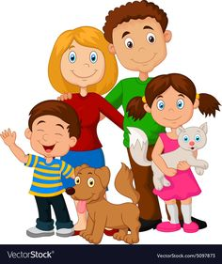

**Širu obitelj čine** djeca, roditelji, bake i djedovi. Pogledaj sliku šire obitelji i dopuni rečenicu!

|  |
| --- |
| **Ovu širu obitelj čine** |

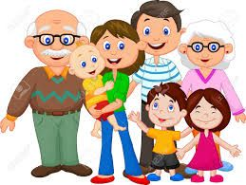

Katkad oba roditelja ne žive zajedno, ali i dalje se trebaju brinuti o svojoj djeci. Tada govorimo o **jednoroditeljskoj obitelji.**

Djeca koja su izgubila svoje roditelje ili iz nekog drugog razloga ne mogu odrastati uz njih, mogu biti posvojena. To znači da će živjeti i odrastati u nekoj drugoj obitelji i biti dio te obitelji. To je **posvojiteljska obitelj.**

**ZAPAMTI!**

**Bez obzira da li je obitelj uža ili šira, jednoroditeljska ili posvojiteljska najvažnije je da je POVEZANA LJUBAVLJU.**

**Zajedno sa roditeljima izradi obiteljsko stablo! Ono pokazuje tko su članovi tvoje obitelji!**

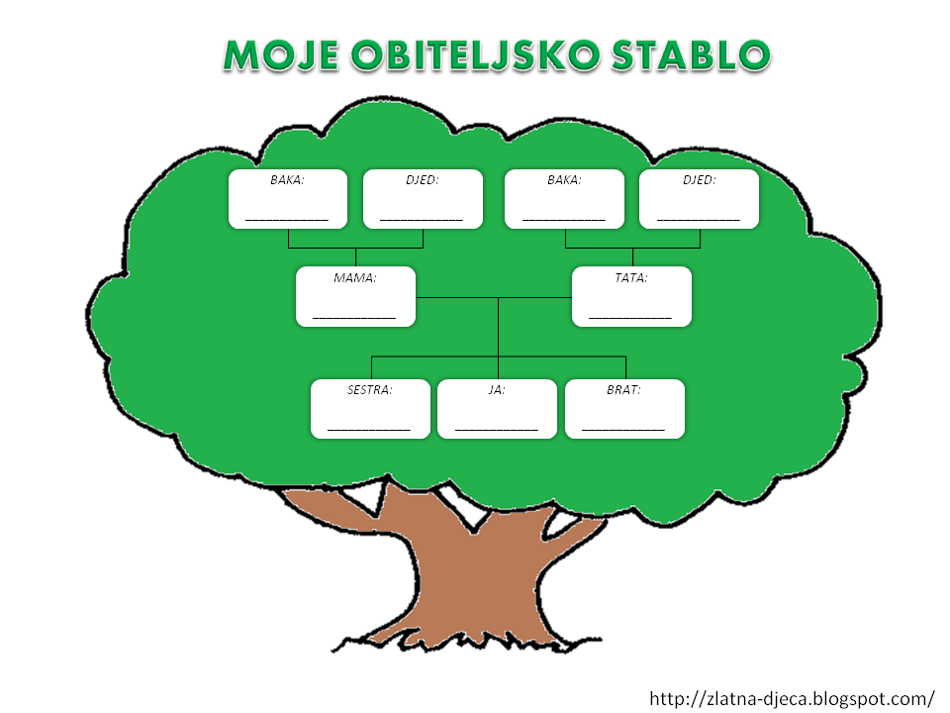

Izvori slika: pinterest.com